实验六 链接、图像和多媒体

【实验目的】
- 掌握HTML和CSS关于链接、图像和多媒体。
- 掌握主要编程工具Notepad++、sublime。
- 掌握主要浏览器Firefox、Chrome

【实验学时】
建议2学时

【实验环境配置】
- firefox浏览器环境
- Notepad++、Sublime
- Windows 环境

【实验原理】
HTML和CSS的链接、图像和多媒体编程

【实验步骤】
- HTML链接练习：
试着在firefox浏览器实现下图的效果，点击图片可以实现链接跳转到www.baidu.com并新开一个窗口，当图片加载不成功时，显示解释文字：
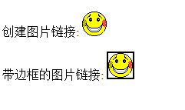

- HTML图像浮动练习。
试着在firefox浏览器实现下图的效果。
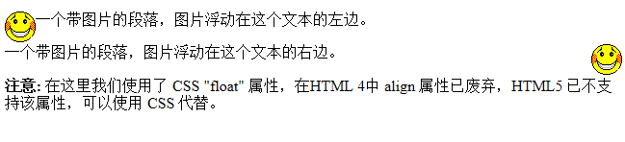

- HTML图像加载练习。
试着在firefox浏览器实现下图的效果
两个图片地址分别是 ./images/smily.gif， https://ss0.bdstatic.com/5aV1bjqh_Q23odCf/static/superman/img/logo/bd_logo1_31bdc765.png:
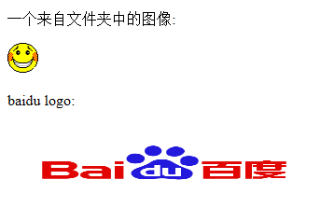

- HTML图像对齐练习。
试着在firefox浏览器实现下图的效果:
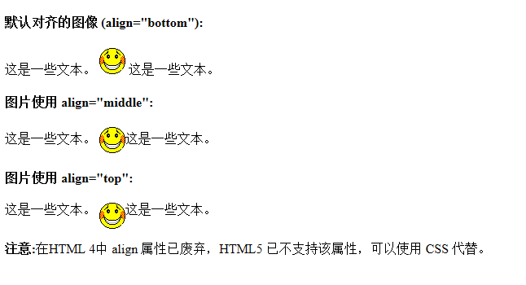

- HTML运行下列代码，查看效果。
<!DOCTYPE html>
<html>
<body>

<video width="320" height="240" controls="controls" autoplay="autoplay">
<source src="kitten.mov" type="video/webm" />
<source src="kitten.wmv" type="video/webm" />
<object data="kitten.wmv" width="320" height="240">
<embed width="320" height="240" src="/i/movie.swf" />
</object>
</video>

</body>
</html>

【结果显示】
第一题：
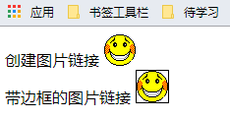
代码:
<!DOCTYPE html>
<html lang="en">
<head>
<meta charset="UTF-8">
<title>Document</title>
</head>
<body>
<span>创建图片链接 <a href="https://www.baidu.com"><img src="smiley.gif" alt=""></a></span><br>
<span>带边框的图片链接 <a href="https://www.baidu.com" ><img src="smiley.gif" alt="" style="border: 1px solid #000000"></a></span>
</body>
</html>

第二题：
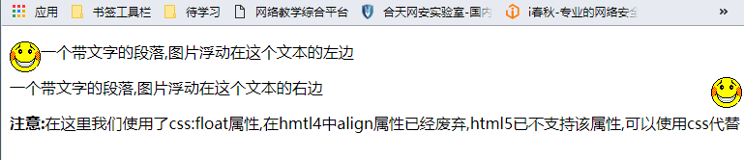
<!DOCTYPE html>
<html lang="en">
<head>
<meta charset="UTF-8">
<title>Document</title>
</head>
<body>
<img src="smiley.gif" alt="#" style="float:left;">
<p>一个带文字的段落,图片浮动在这个文本的左边</p>
<img src="smiley.gif" alt="#" style="float:right;">
<p>一个带文字的段落,图片浮动在这个文本的右边</p>
<p><strong>注意:</strong>在这里我们使用了css:float属性,在hmtl4中align属性已经废弃,html5已不支持该属性,可以使用css代替</p>
</body>
</html>

第三题:
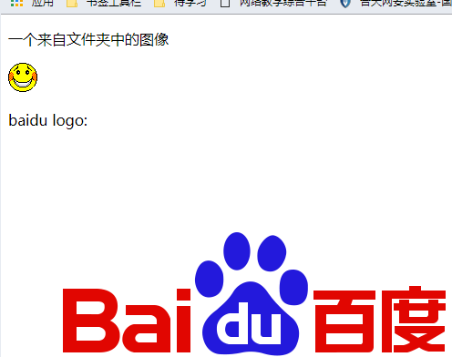
<!DOCTYPE html>
<html lang="en">
<head>
<meta charset="UTF-8">
<title>Title</title>
</head>
<body>
<p>一个来自文件夹中的图像</p>
<img src="smiley.gif" alt="">
<p>baidu logo:</p>
<img src="https://www.baidu.com/img/bd_logo1.png" alt="">
</body>
</html>

第四题:
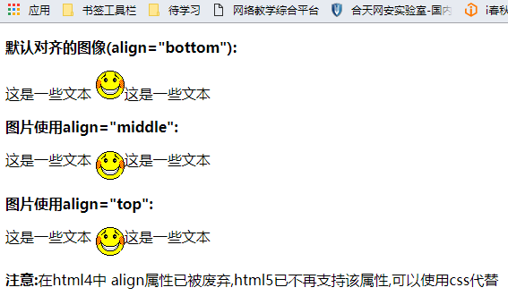
<!DOCTYPE html>
<html lang="en">
<head>
<meta charset="UTF-8">
<title>Title</title>
</head>
<body>
<p><strong>默认对齐的图像(align="bottom"):</strong></p>
<p>这是一些文本 <img src="smiley.gif" alt="" align="bottom">这是一些文本</p>
<p><strong>图片使用align="middle":</strong></p>
<p>这是一些文本 <img src="smiley.gif" alt="" align="middle">这是一些文本</p>
<p><strong>图片使用align="top":</strong></p>
<p>这是一些文本 <img src="smiley.gif" alt="" align="top">这是一些文本</p>
<p><strong>注意:</strong>在html4中 align属性已被废弃,html5已不再支持该属性,可以使用css代替</p>
</body>
</html>

第五题:
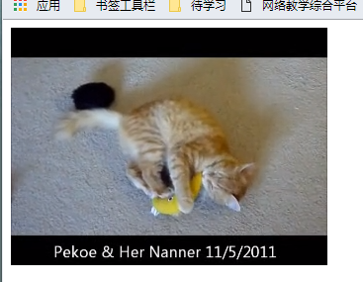
<!DOCTYPE html>
<html>
<body>
<video width="320" height="240" controls="controls" autoplay="autoplay">
<source src="kitten.mov" type="video/webm" />
<source src="kitten.wmv" type="video/webm" />
<object data="kitten.wmv" width="320" height="240">
<embed width="320" height="240" src="/i/movie.swf" />
</object>
</video>
</body>
</html>

